Ngày soạn: 07/09/2024
Ngày dạy: | Tiết | 9A | 9C
 | Tiết 1  Tiết 2  Tiết 3  Tiết 4 | 10/09/2024  11/09/2024  17/09/2024  18/09/2024 | 11/09/2024  12/09/2024  18/09/2024  19/09/2024

CHỦ ĐỀ 1. CHẠY CỰ LI NGẮN 100 M
BÀI 1. CỦNG CỐ KĨ THUẬT XUẤT PHÁT THẤP
VÀ CHẠY LAO SAU XUẤT PHÁT (4 TIẾT)
- MỤC TIÊU
- Năng lực
- Bước đầu hoàn thành được giai đoạn xuất phát thấp và chạy lao sau xuất phát.
- Bước đầu biết sử dụng sử dụng yếu tố tự nhiên (tắm không khí) để rèn luyện sức khoẻ.
- Biết một số điều luật cơ bản trong thi đấu chạy cự li ngắn.
- Phẩm chất
Nỗ lực hoàn thành nội dung học tập và lượng vận động của bài tập.
- THIẾT BỊ DẠY HỌC VÀ HỌC LIỆU
- Sân tập điền kinh có đường chạy tối thiểu 100 m.
- Dụng cụ, trang thiết bị: Còi, đồng hồ bấm giây, bộ tranh ảnh, dụng cụ phục vụ dạy học và luyện tập.
- SGK Giáo dục thể chất 9 (Bộ sách Kết nối tri thức với cuộc sống).
- TIẾN TRÌNH DẠY HỌC
TIẾT 1, 2.
Tổ chức thực hiện |  |  | Nội dung/ Sản phẩm
HOẠT ĐỘNG 1: MỞ ĐẦU (5-7’/t)
Mục tiêu:
- Giúp cơ thể HS đạt trạng thái sẵn sàng thực hiện các bài tập vận động.
- Tạo tâm thế hứng thú cho học sinh và từng bước làm quen bài học
- Chỉ huy tập trung lớp, dóng hàng và báo cáo sĩ số  - Giáo viên nhận lớp, kiểm tra sĩ số, trang phục, tình hình sức khỏe học sinh, giới thiệu nội dung và phổ biến mục tiêu, yêu cầu, kỷ luật của giờ học.  - HS chú ý lắng nghe và quan sát.  - GV Đặt câu hỏi để thu hút, khích lệ sự tập trung chú ý và khai thác vốn hiểu biết của HS đối với nội dung tiết học  - HS suy nghĩ, trả lời câu hỏi  - Hoạt động cả lớp theo nhịp hô của chỉ huy  LT  (GV)  - Hoạt động cả lớp theo nhịp hô, còi của GV  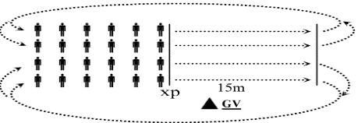 | 1. Nhận lớp:  - Giới thiệu nội dung tiết học. Nêu mục tiêu, yêu cầu, kỷ luật của giờ học:  - HS biết được nội dung bài học.  2. KT bài cũ “Hãy kể tên các giai đoạn chạy cự li ngắn theo thứ tự thực hiện”.  Đáp án: Xuất phát; Chay lao sau xuất phát; Chạy giữa quãng; Chạy về đích  - HS hình thành được mối liên hệ với nội dung bài học.  3. Khởi động:  * Khởi động chung:  - Chạy nhẹ nhàng quanh sân 1 vòng.  - Xoay các khớp: Cổ tay, cổ chân, khuỷu tay, vai, hông, gối…  - Ép dẻo: Ép dọc, ép ngang.  * Khởi động chuyên môn:  - Chạy bước nhỏ: 1L  - Chạy nâng cao đùi: 1L  - Chạy đạp sau: 1L  - Chạy tăng tốc độ trên cự li 10 - 15 m, thực hiện 2 lần.  - HS thực hiện đủ số lần theo nhịp hô
HOẠT ĐỘNG 2: HÌNH THÀNH KIẾN THỨC (5- 8’/t)
Muc tiêu:
Biết sử dụng yếu tố tự nhiên (tắm không khí) để rèn luyện sức khoẻ; hình thành ở HS kiến thức, kĩ năng thực hiện củng cố kĩ thuật xuất phát thấp và chạy lao sau xuất phát, biết cách luyện tập; biết một số điều luật cơ bản trong thi đấu chạy cự li ngắn.
* GV: Hướng dẫn rèn luyện sức khoẻ bằng tắm không khí (SGK GdTc 9 tr.4,5).  * HS: chú ý lắng nghe.  *GV  - Sử dụng hình ảnh trực quan hoặc video (nếu có), phân tích thị phạm động tác mẫu củng cố kĩ thuật xuất phát thấp và chạy lao.  - Cho HS đồng loạt luyện tập theo khẩu lệnh và động tác mẫu của GV  - Chỉ dẫn các sai sót thường gặp trong luyện tập và cách sửa chữa.  * HS  - Quan sát, ghi nhớ cấu trúc, trình tự  - Luyện tập theo khẩu lệnh và động tác mẫu của GV.  * Gv: Giới thiệu một số điều luật cơ bản trong thi đấu chạy cự li ngắn (SGK GDTC 9 tr.13).  *Hs: chú ý lắng nghe. | 1. Sử dụng các yếu tố tự nhiên để rèn luyện sức khoẻ và phát triển thể chất  - HS biết lựa chọn và sử dụng yếu tố tự nhiên (tắm không khí) để rèn luyện sức khoẻ  2. Củng cố kĩ thuật xuất phát thấp và chạy lao sau xuất phát  - HS biết được mục đích, tác dụng của củng cố kĩ thuật xuất phát thấp và chạy lao sau xuất phát.  - HS hình thành biểu tượng đúng về KT  - HS bước đầu thực hiện và biết phương pháp luyện tập.  - HS nhận biết được những sai sót thường gặp trong luyện tập và cách sửa chữa  3. Một số điều luật thi đấu chạy cự li ngắn  Quần áo thi đấu  Giày thi đấu  Số đeo của vận động viên
HOẠT ĐỘNG 3: LUYỆN TẬP (18-20’/t)
Mục tiêu:
- Thực hành củng cố kĩ thuật xuất phát thấp và chạy lao sau xuất phát.
*GV  - Phổ biến nội dung, yêu cầu và hướng dẫn trình tự luyện tập.  - Tổ chức các hình thức luyện tập.  - Quan sát, đánh giá, chỉ dẫn hoạt động luyện tập của HS.  - Hướng dẫn HS phát hiện và sửa chữa sai sót khi luyện tập.  * HS  - Chú ý lắng nghe và quan sát.  a) Luyện tập cá nhân.  HS tự hô khẩu lệnh:  - Xuất phát thấp theo khẩu lệnh tự hô, thực hiện 3 - 5 lần.  - Luyện tập bước chạy đầu tiên sau xuất phát từ chậm đến nhanh theo khẩu lệnh tự hô, thực hiện 5 - 7 lần.  - Phối hợp xuất phát thấp và chạy lao theo khẩu lệnh tự hô cự li 15 - 20 m, thực hiện 2 - 3 lần xen kẽ quãng nghỉ 4 - 5 phút.  - Chạy tăng tốc độ 15 - 20 m, thực hiện 2 - 3 lần xen kẽ quãng nghỉ 4 - 5 phút.  b) Luyện tập cặp đôi  - Luân phiên hô khẩu lệnh giúp bạn củng cố kĩ thuật xuất phát thấp, chạy lao sau xuất phát:  - Xuất phát thấp theo khẩu lệnh, chạy ra trước 3 - 5 m với nỗ lực tối đa sau đó chạy theo quán tính, thực hiện 3 - 5 lần xen kẽ quãng nghỉ 2 - 3 phút.  - Xuất phát thấp theo khẩu lệnh kết hợp chạy lao 5 - 7 m với nỗ lực tối đa sau đó chạy theo quán tính, thực hiện 3 - 5 lần xen kẽ quãng nghỉ 2 - 3 phút.  - Xuất phát thấp theo khẩu lệnh, chạy lao 15 - 20 m với nỗ lực tối đa, thực hiện  2 - 3 lần xen kẽ quãng nghỉ 3 - 4 phút |  |  | Luyện tập củng cố kĩ thuật xuất phát thấp và chạy lao sau xuất phát.  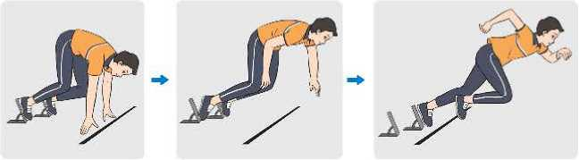  - HS biết được nội dung, yêu cầu và trình tự luyện tập  - HS thực hiện được đúng số lần và cự li.  - HS tự phát hiện và sửa chữa sai sót khi luyện tập.
HOẠT ĐỘNG 4: VẬN DỤNG (4-5’/t)
Mục tiêu:
HS vận dụng được nội dung bài học vào thực tiễn học tập hoặc cuộc sống.
* GV  - Hướng dẫn HS vận dụng trong quá trình luyện tập: Thay đổi yêu cầu luyện tập xuất phát thấp và phối hợp chạy lao sau xuất phát theo hướng nâng cao: Mức độ chính xác, ổn định về kĩ thuât; về tốc độ và sức mạnh rời bàn đạp; về tốc độ và khả năng duy trì tư thế chạy lao.  - Đặt câu hỏi để HS liên hệ và vận dụng: Thực hiện bước chạy đầu tiên quá dài khi xuất phát thấp có ảnh hưởng như thế nào đối với tốc độ chạy lao?  - Giao nhiệm vụ cho HS luyện tập vào thời gian rèn luyện thể dục hằng ngày, có sản phẩm bằng hình ảnh hoặc video.  * HS  - Vận dụng bài tập củng cố kĩ thuật xuất phát thấp và chạy lao sau xuất phát trong quá trình luyện tập.  - Suy nghĩ, trả lời câu hỏi vận dụng.  - Cá nhân chủ động thực hiện nhiệm vụ GV giao, có báo cáo (kèm theo minh chứng) hoặc trình diễn kết quả. |  | Vận dụng bài tập củng cố kĩ thuật xuất phát thấp và chạy lao sau xuất phát để rèn luyện sức nhanh.  - HS biết vận dụng bài tập củng cố kĩ thuật xuất phát thấp và chạy lao sau xuất phát để rèn luyện sức nhanh trong quá trình luyện tập.  Đáp án câu hỏi vận dụng: Triệt tiêu sức mạnh đạp sau khi rời bàn đạp; giảm độ ngả cần thiết của thân trên khi thực hiện các bước chạy lao  - Video tự luyện tập bài tập kĩ thuật xuất phát thấp và chạy lao sau xuất phát để rèn luyện sức nhanh khi rèn luyện thể dục hằng ngày
HOẠT ĐỘNG 5: HỒI TĨNH (4-5’/t)
Mục tiêu:
Đưa cơ thể HS trở về trạng thái ban đầu sau giờ học.
Tổ chức thực hiện |  |  | Nội dung/Sản phầm
- GV hướng dẫn các động tác thả lỏng: Tay, chân, toàn thân.  - Học sinh thực hiện động tác thả lỏng, hồi tĩnh  - GV Nhận xét về thái độ, đánh giá kết quả học tập và vận dụng của HS.  - Hướng dẫn sử dụng SGK để tự học và chuẩn bị bài học mới.  - HS: Chú ý lắng nghe GV nhận xét và hướng dẫn sử dụng SGK để tự học và chuẩn bị bài học mới. Có thể đề xuất ý kiến với GV. |  |  | 1. Hồi phục sau luyện tập  Cơ thể HS được thả lỏng.  2. Nhận xét, đánh giá kết quả học tập và hướng dẫn học ở nhà  - HS biết được kết quả học tập và vận dụng của bản thân.  - HS biết nội dung cần chuẩn bị cho bài học tiếp theo.

TIẾT 3, 4.
Tổ chức thực hiện |  |  | Nội dung/ Sản phẩm
HOẠT ĐỘNG 1: MỞ ĐẦU (5-7’/t)
Mục tiêu:
- Giúp cơ thể HS đạt trạng thái sẵn sàng thực hiện các bài tập vận động.
- Tạo tâm thế hứng thú cho học sinh và từng bước làm quen bài học

- Chỉ huy tập trung lớp, dóng hàng và báo cáo sĩ số  - Giáo viên nhận lớp, kiểm tra sĩ số, trang phục, tình hình sức khỏe học sinh, giới thiệu nội dung và phổ biến mục tiêu, yêu cầu, kỷ luật của giờ học.  - HS chú ý lắng nghe và quan sát.  - GV Đặt câu hỏi để thu hút, khích lệ sự tập trung chú ý và khai thác vốn hiểu biết của HS đối với nội dung tiết học  - HS suy nghĩ, trả lời câu hỏi  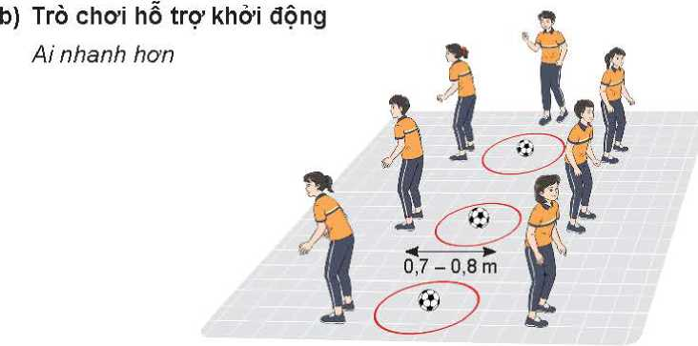  - Hoạt động cả lớp theo nhịp hô của chỉ huy (đứng theo hàng ngang).  - GV hướng dẫn HS chơi | 1. Nhận lớp:  - Giới thiệu nội dung tiết học. Nêu mục tiêu, yêu cầu, kỷ luật của giờ học:  - HS biết được nội dung bài học.  2. KT bài cũ “Những tố chất thể lực nào có tính đặc trưng cho chạy cự li ngắn?”.  Đáp án: Năng lực phản ứng với tín hiệu biết trước; sức mạnh tốc độ; sức nhanh tần số; sức bền tốc độ.  - HS hình thành được mối liên hệ với nội dung bài học.  3. Khởi động:  * Khởi động chung:  - Chạy nhẹ nhàng quanh sân 1 vòng.  - Xoay các khớp: Cổ tay, cổ chân, khuỷu tay, vai, hông, gối…  - Ép dẻo: Ép dọc, ép ngang.  * Khởi động chuyên môn:  Trò chơi hỗ trợ khởi động: “Ai nhanh hơn” (SGK GDTC9 tr.11).  - >HS thực hiện đủ số lần theo nhịp hô , được vận động và vui vẻ khi thực hiện trò chơi.
HOẠT ĐỘNG 2: HÌNH THÀNH KIẾN THỨC (5- 8’/t)
Muc tiêu:
HS hiểu về kiến thức, kĩ năng thực hiện củng cố kĩ thuật xuất phát thấp và chạy lao sau xuất phát, biết cách luyện tập.
*GV  - Sử dụng hình ảnh trực quan hoặc video (nếu có), phân tích thị phạm động tác mẫu củng cố kĩ thuật xuất phát thấp và chạy lao.  - Cho HS đồng loạt luyện tập theo khẩu lệnh và động tác mẫu của GV  - Chỉ dẫn các sai sót thường gặp trong luyện tập và cách sửa chữa.  * HS  - Quan sát, ghi nhớ cấu trúc, trình tự  - Luyện tập theo khẩu lệnh và động tác mẫu của GV.  - Chú ý lắng nghe, tự sửa chữa. | Củng cố kĩ thuật xuất phát thấp và chạy lao sau xuất phát  - HS hình thành biểu tượng đúng về KT  - HS bước đầu thực hiện và biết phương pháp luyện tập.  - HS nhận biết được những sai sót thường gặp trong luyện tập và cách sửa chữa
HOẠT ĐỘNG 3: LUYỆN TẬP (18-20’/t)
Mục tiêu:
- Thực hành củng cố kĩ thuật xuất phát thấp và chạy lao sau xuất phát.
*GV  - Phổ biến nội dung, yêu cầu và hướng dẫn trình tự luyện tập.  - Tổ chức các hình thức luyện tập.  - Quan sát, đánh giá, chỉ dẫn hoạt động luyện tập của HS.  - Hướng dẫn HS phát hiện và sửa chữa sai sót khi luyện tập.  * HS  - Chú ý lắng nghe và quan sát.  Luyện tập nhóm  Luân phiên chỉ huy nhóm luyện tập:  - Xuất phát thấp theo khẩu lệnh kết hợp chạy lao cự li 15 - 20 m với nỗ lực tối đa sau đó chạy theo quán tính, thực hiện 3 - 5 lần xen kẽ quãng nghỉ 4 - 5 phút.  - Xuất phát thấp theo khẩu lệnh, phối hợp chạy lao cự li 25 - 30 m với nỗ lực tối đa sau đó chạy theo quán tính, thực hiện 2 - 3 lần xen kẽ quãng nghỉ 5 - 6 phút.  *GV hướng dẫn HS chơi  *HS chơi tích cực, trung thực.  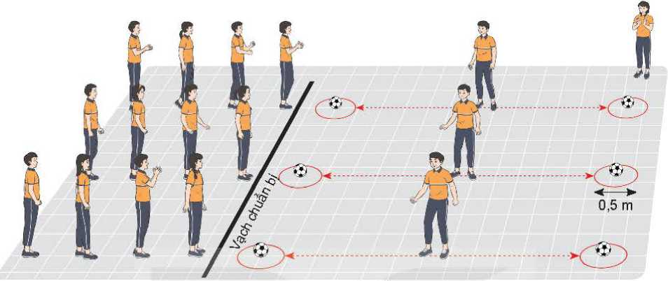 |  |  | 1. Luyện tập củng cố kĩ thuật xuất phát thấp và chạy lao sau xuất phát.  - HS biết được nội dung, yêu cầu và trình tự luyện tập  - HS thực hiện được đúng số lần và cự li.  - HS tự phát hiện và sửa chữa sai sót khi luyện tập.  2. Trò chơi phát triển sức nhanh: “Đổi bóng” (SGK GDTC 9 tr.15).  - HS phát triển sức nhanh và vui vẻ khi thực hiện trò chơi.
HOẠT ĐỘNG 4: VẬN DỤNG (4-5’/t)
Mục tiêu:
HS vận dụng được nội dung bài học vào thực tiễn học tập hoặc cuộc sống.
* GV  - Hướng dẫn HS vận dụng trong quá trình luyện tập: Sử dụng các bài tập thể lực để rèn luyện và phát triển sức nhanh phản ứng đối với hiệu lệnh xuất phát, sức mạnh tốc độ và sức bền tốc độ.  - Đặt câu hỏi để HS liên hệ và vận dụng: + Hãy nêu vai trò của bước chạy đầu tiên sau khi rời bàn đạp?  + Người tập phải làm gì để duy trì được độ ngả thân trên khi thực hiện kĩ thuật chạy lao?  - Giao nhiệm vụ cho HS luyện tập vào thời gian rèn luyện thể dục hằng ngày, có sản phẩm bằng hình ảnh hoặc video.  * HS  - Vận dụng bài tập củng cố kĩ thuật xuất phát thấp và chạy lao sau xuất phát trong quá trình luyện tập.  - Suy nghĩ, trả lời câu hỏi vận dụng.  - Cá nhân chủ động thực hiện nhiệm vụ GV giao, có báo cáo (kèm theo minh chứng) hoặc trình diễn kết quả. |  | Vận dụng bài tập củng cố kĩ thuật xuất phát thấp và chạy lao sau xuất phát để rèn luyện sức nhanh.  - HS biết vận dụng bài tập củng cố kĩ thuật xp thấp và chạy lao sau xuất phát để rèn luyện sức nhanh trong quá trình luyện tập.  Đáp án câu hỏi vận dụng:  + Phát huy hiệu quả và tư thế của xuất phát thấp; định hình về tư thế, độ dài bước chạy và tốc độ của chạy lao,...  + Duy trì được sức mạnh đạp sau và tư thế thân trên được tạo ra khi rời bàn đạp; đạp sau với nỗ lực cao nhất; có bước chạy đầu tiên hợp lí, đúng kĩ thuật; độ dài những bước chạy đầu tiên tương đối ngắn,...  - Video tự luyện tập bài tập kĩ thuật xuất phát thấp và chạy lao sau xuất phát để rèn luyện sức nhanh khi rèn luyện thể dục hằng ngày
HOẠT ĐỘNG 5: HỒI TĨNH (4-5’/t)
Mục tiêu:
Đưa cơ thể HS trở về trạng thái ban đầu sau giờ học.
Tổ chức thực hiện |  |  | Nội dung/Sản phầm
- GV hướng dẫn các động tác thả lỏng: Tay, chân, toàn thân.  - Học sinh thực hiện động tác  - GV Nhận xét về thái độ, đánh giá kết quả học tập và vận dụng của HS.  - Hướng dẫn sử dụng SGK để tự học và chuẩn bị bài học mới.  - HS: Chú ý lắng nghe để tự học và chuẩn bị bài học mới. Có thể đề xuất ý kiến với GV. |  |  | 1. Hồi phục sau luyện tập  Cơ thể HS được thả lỏng.  2. Nhận xét, đánh giá kết quả học tập và hướng dẫn học ở nhà  - HS biết được kết quả học tập và vận dụng của bản thân.  - HS biết nội dung cần chuẩn bị cho bài học tiếp theo.

